Министерство образования Республики Беларусь

Учреждение образования

БЕЛОРУССКИЙ ГОСУДАРСТВЕННЫЙ УНИВЕРСИТЕТ ИНФОРМАТИКИ И РАДИОЭЛЕКТРОНИКИ

Инженерно-экономический факультет

Кафедра экономической информатики

Дисциплина: Распределенные системы обработки информации

ПОЯСНИТЕЛЬНАЯ ЗАПИСКА

к курсовому проекту на тему:

**Разработка автоматизированной системы бронирования номеров в гостинице**

Выполнила: студентка гр. 074002

Бохан Мария Андреевна

Проверил: старший преподаватель кафедры ЭИ

Лыщик Артём Петрович

Минск 2023

**СОДЕРЖАНИЕ**

ВВЕДЕНИЕ 5

1 Описание процесса бронирования номера в гостинице через систему интернет-бронирования 6

2 Постановка задачи разработки автоматизированной системы бронирования номеров в гостинице 12

3.1 Диаграмма вариантов использования системы 13

3.2 Диаграмма последовательностей приложения 14

3.3 Диаграмма развёртывания и компонентов приложения 14

3.4 Диаграмма состояний процесса добавления велосипеда 15

3.5 Диаграмма классов приложения 16

4 Разработка информационной модели интернет-бронирования 17

5 Архитектурные решения для разработки интернет-бронирования по продаже гостиничных услуг 19

6 Описание алгоритмов, реализующих бизнес-логику веб-приложения 23

7 Руководство по использованию интренет-бронирования 25

ЗАКЛЮЧЕНИЕ 35

Приложение А (обязательное) Диаграмма классов 36

Приложение Б (обязательное) Схема алгоритма работы программы 37

Приложение В (обязательное) IDEF0 декомпозиция процесса «» 38

Приложение Г (обязательное) Диаграмма последовательностей процесса заказа 39

Приложение Д (обязательное) Листинг кода программы 40

Приложение Е (обязательное) Скрипт базы данных 43

# **ВВЕДЕНИЕ**

Развитие технологий не остановилось на одном лишь создании интернета и мобильных устройств. Сегодня автоматизация затрагивает все сферы жизни человека, включая туризм и гостиничный бизнес. В связи с этим возникает необходимость создания автоматизированной системы бронирования номеров в гостинице.

Автоматизированная система бронирования номеров в гостинице необходима для упрощения процесса бронирования и увеличения эффективности работы гостиницы. Она позволяет клиентам самостоятельно выбирать и бронировать номера, а также оплачивать их онлайн. Это сокращает время, которое клиенты тратят на ожидание ответа от гостиницы и уменьшает количество ошибок в процессе бронирования. Кроме того, автоматизация процесса бронирования позволяет гостинице легче контролировать заполненность номеров, управлять ценами и предложениями, а также снижать затраты на обслуживание гостей.

Первое, что приходит на ум при упоминании бронирования номеров в гостинице – это удобство для клиента. Клиент может забронировать номер, не выходя из дома или офиса, выбрав подходящий вариант из предложенных на сайте гостиницы. Также клиент может ознакомиться с фотографиями номеров и дополнительными услугами, которые предлагает гостиница. Это позволяет клиенту сэкономить время и выбрать наиболее подходящий вариант проживания.

Кроме удобства для клиента, автоматизированная система бронирования номеров в гостинице позволяет упростить работу персонала гостиницы. Она автоматически обрабатывает запросы на бронирование, создает заказы и отправляет уведомления клиентам о подтверждении бронирования. Это значительно снижает нагрузку на персонал гостиницы и позволяет им заниматься более важными задачами.

Еще одним преимуществом автоматизированной системы бронирования номеров в гостинице является возможность увеличить количество бронирований и, соответственно, доходов гостиницы. Клиенты могут забронировать номер в любое время суток, а не только в рабочие часы гостиницы. Это позволяет гостинице привлечь больше клиентов и увеличить свой доход.

Кроме того, автоматизированная система бронирования номеров в гостинице позволяет сократить количество ошибок при обработке заказов. Все данные о бронировании хранятся в единой базе данных, что позволяет избежать ошибок при передаче информации от одного сотрудника к другому. Это уменьшает количество недовольных клиентов и повышает уровень сервиса гостиницы.

Наконец, автоматизированная система бронирования номеров в гостинице позволяет собирать и анализировать данные о клиентах. Гостиница может узнать, какие услуги наиболее популярны среди клиентов, и на основе этой информации разрабатывать новые предложения. Также гостиница может узнать, какие клиенты чаще всего бронируют номера, и предложить им специальные условия проживания.

*Целью курсового проекта является создание автоматизированной системы бронирования номеров в гостинице для упрощения и автоматизации процесса бронирования номеров для гостей, сокращении времени на обработку заявок и улучшении качества обслуживания.*

Поставленная цель потребовала решения *следующих задач*:

* описать процессы интернет-бронирования;
* поставить задачу разработки автоматизированной системы;
* разработать и описать модели представления системы;
* разработать информационную модель системы;
* разработать модуль для управления списком гостиниц и онлайн-броней;
* обосновать выбор архитектурных решений, используемых при разработке;
* описать алгоритмы, реализующие бизнес-логику приложения;
* написать руководство пользователя.

Объектом исследования курсового проекта является система интернет-бронирования отелей, для формирования броней в конкретной стране или городе.

Предметом исследования курсового проекта являются способы и пути повышения качества обслуживания клиентов и сокращение времени на обработку заявок.

1. **Описание процесса бронирования номера в гостинице через систему интернет-бронирования**

Система интернет-бронирования является автоматизированной системой, которая позволяет гостям забронировать номер в гостинице через интернет. Эта система предоставляет удобный и быстрый способ бронирования номера, который может быть осуществлен из любой точки мира.

Процесс бронирования номера начинается с поиска подходящего номера на сайте гостиницы. Гости могут выбрать различные параметры, такие как дата заезда и выезда, количество гостей, тип номера и другие параметры, чтобы найти подходящий номер. Когда гость находит подходящий номер, он может забронировать его, заполнив форму бронирования на сайте.

Форма бронирования содержит информацию о госте, такую как имя, фамилия, адрес электронной почты и номер телефона. Гость также может указать дополнительные требования, такие как требования к питанию или услугам гостиницы. Когда гость заполняет форму бронирования, он должен также указать данные своей кредитной карты для оплаты бронирования.

Система интернет-бронирования автоматически проверяет наличие свободных номеров на выбранные даты и резервирует номер для гостя. Если номер недоступен на выбранные даты, система предложит другие варианты номеров или даты, которые могут быть доступны.

Когда бронирование подтверждено, гость получает электронное письмо с подтверждением бронирования и информацией о гостинице, включая адрес, контактную информацию и инструкции по заезду. Гость также может получить доступ к своему бронированию через систему интернет-бронирования, чтобы проверить информацию о бронировании, изменить или отменить бронирование.

Система интернет-бронирования также может быть связана с другими системами управления гостиницей, такими как система управления бронированием и система управления номерами. Это позволяет автоматически обновлять информацию о наличии номеров и избежать двойных бронирований.

Кроме того, система интернет-бронирования может предоставлять гостям дополнительные услуги, такие как заказ трансфера из аэропорта или услуги прачечной. Гости могут заказать эти услуги при бронировании номера через систему интернет-бронирования.

Система интернет-бронирования также может предоставлять гостинице ценную информацию о потребностях гостей и популярности различных услуг. Это помогает гостинице улучшить качество своих услуг и повысить удовлетворенность гостей.

В целом, система интернет-бронирования является эффективным и удобным способом бронирования номеров в гостинице для гостей. Она позволяет сократить время на обработку заявок, улучшить качество обслуживания и повысить доходы гостиницы.

Рассмотрим примеры существующих на рынке решений.

**Booking.com**

Cистема [интернет-бронирования](https://ru.wikipedia.org/wiki/%D0%9E%D0%BD%D0%BB%D0%B0%D0%B9%D0%BD-%D0%B1%D1%80%D0%BE%D0%BD%D0%B8%D1%80%D0%BE%D0%B2%D0%B0%D0%BD%D0%B8%D0%B5) [отелей](https://ru.wikipedia.org/wiki/%D0%93%D0%BE%D1%81%D1%82%D0%B8%D0%BD%D0%B8%D1%86%D0%B0). Бизнес-модель очень простая — отели выставляют предложения, пользователи выбирают подходящие и платят отелям, которые раз в месяц выплачивают Букингу комиссию.

Информация о технологическом стеке и языках программирования, используемых в Booking.com, не является общедоступной. Однако известно, что Booking.com использует собственную разработку, которая базируется на микросервисной архитектуре и включает в себя компоненты, написанные на различных языках программирования, включая Java, Python, Ruby и др. Они также используют различные инструменты и технологии, такие как Docker, Kubernetes, Hadoop и другие.

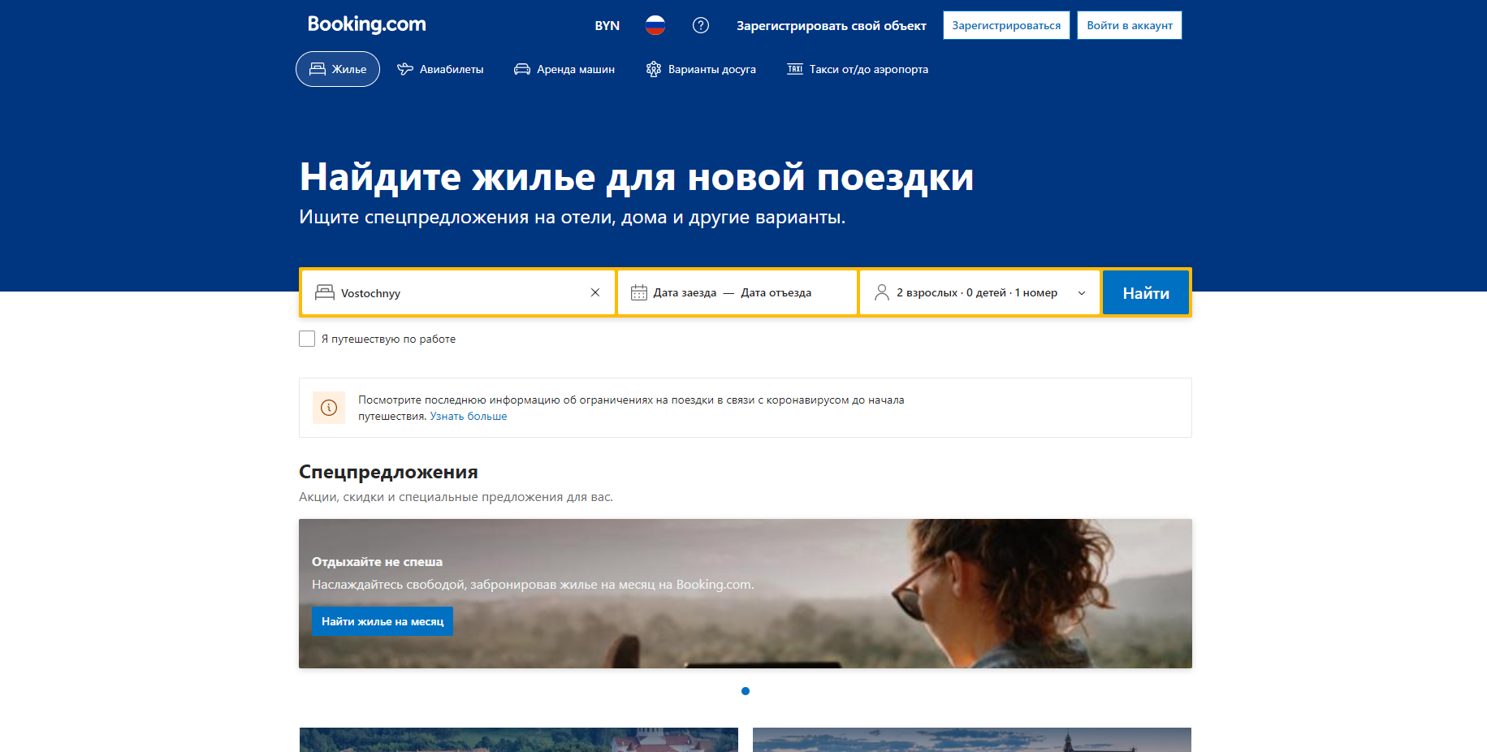

Рисунок 1.1 – Главная страница сайта Booking.com

При поиске отелей в системе Booking, можно установить несколько критериев в фильтре:

* *звездность отелей;*
* *наличие завтраков в отеле;*
* *номер для некурящих;*
* *оплата (моментальная) или на месте;*
* *требуется ли кредитная карта при бронировании или нет;*
* *бесплатна отмена бронирования.*

Сильные стороны: большой выбор отелей по всему миру; простота бронирования; возможность бронирования без кредитной карты; на сайте есть фото отеля, отзывы туристов, а также возможность посмотреть расположение отеле на карте (актуально для пляжного отдыха).

Слабые сторны: фото гостиницы могут быть устаревшие; фиктивные скидки; спам после регистрации.

**Ostrovok.ru** — российский сервис онлайн-бронирования [отелей](https://ru.wikipedia.org/wiki/%D0%9E%D1%82%D0%B5%D0%BB%D1%8C).

Идет большой упор на клиентскую часть, который требует того, чтобы код был тщательно организован и структурирован: выбор модульного подхода к разработке, основанный на ООП.

Это значит, что в системе активно используются классы, наследования, слабое связывание и прочие методы, которые предоставляет JavaScript.

Для каждой страницы есть отдельный JavaScript-класс, содержащий в себе какие-то вложенные модули, которые, в свою очередь, могут дробиться постоянно.

Тщательная организация кода, также касается верстки: серверных и клиентских шаблонов и CSS. Требования к верстке те же самые, что и к JavaScript-приложению: модульность, гибкость, настраиваемость, безболезненное наследование.

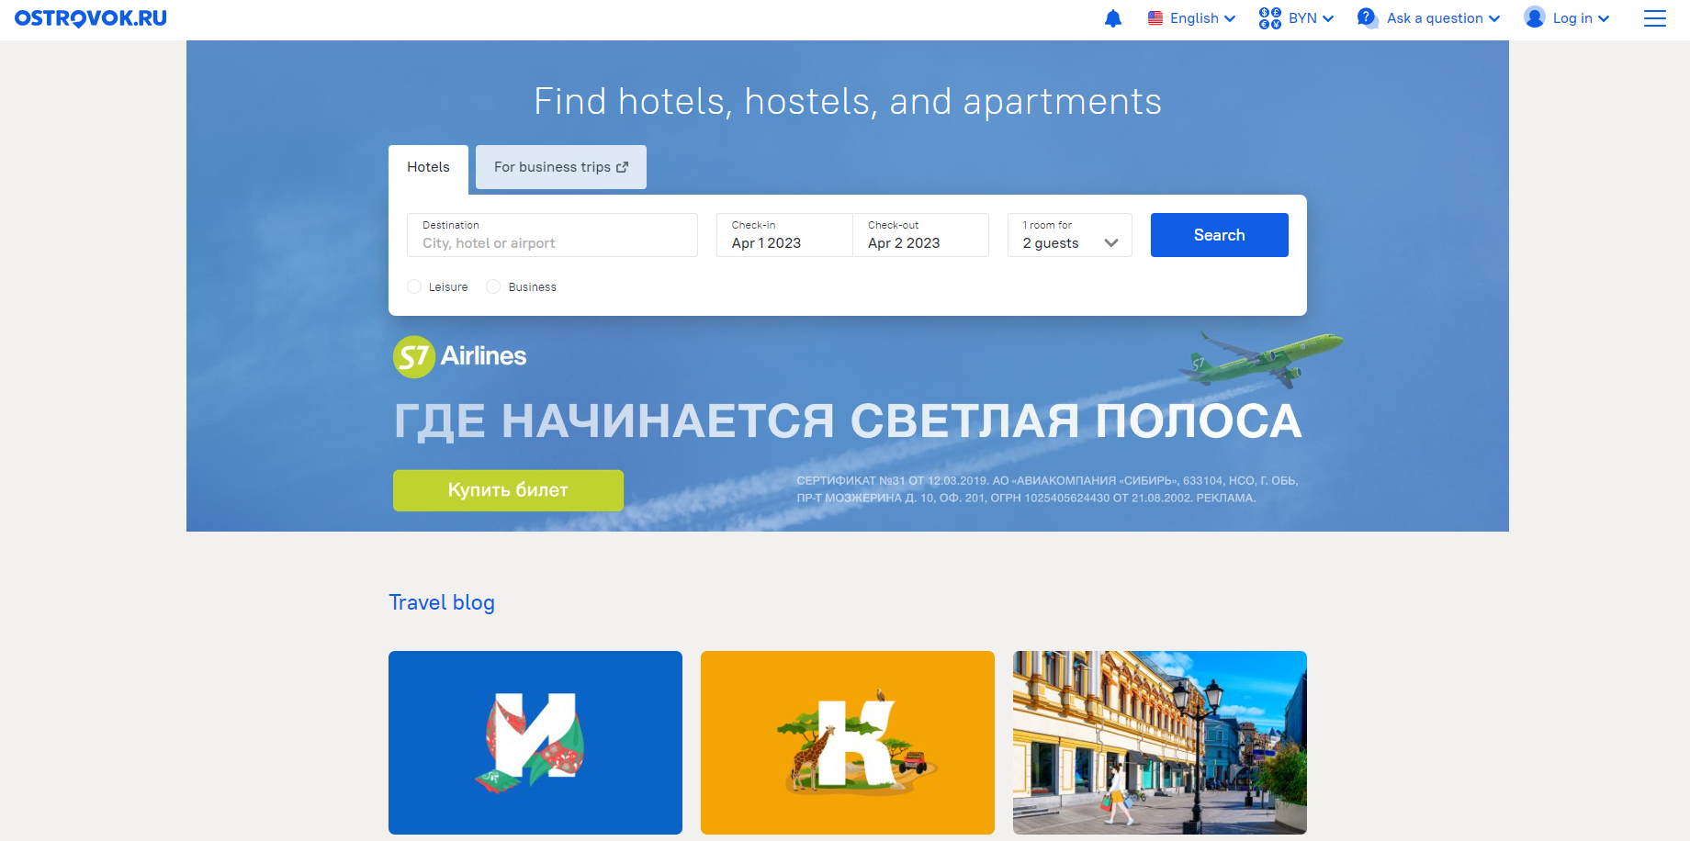

Рисунок 1.2 – Главная страница сайта Ostrovok.ru

Плюс, с таким подходом к разработке, код проекта становится гибким и легко приспосабливаемым к нетривиальным ситуациям. Например, если перед разработчиком стоит задача кастомизировать страницу выдачи для пользователей, пришедших на наш сайт по поисковому запросу, а не с главной страницы, то задача ограничивается созданием дочернего класса и переопределением нескольких методов у родительского класса.

# **2 ПОСТАНОВКА ЗАДАЧИ РАЗРАБОТКИ ПРОГРАММНОГО СРЕДСТВА ДЛЯ ОСУЩЕСТВЛЕНИЯ ПРОДАЖ В СФЕРЕ B2B**

Для эффективного и удобного способа бронирования номеров в гостинице для гостей, разработаем автоматизированную систему, которая позволит сократить время на обработку заявок, улучшить качество обслуживания и повысить доходы гостиницы.

При реализации данного программного средства было необходимо выполнить следующие действия:

* провести анализ предметной области;
* разработать базу данных на языке Structured query language (SQL);
* разработать back-end и front-end приложения;
* выполнить связывание back-части приложения с базой данных;
* создать пользовательский интерфейс в HTML-форм;
* выполнить связывание back-end и front-end -частей приложения.

Администратору доступно управление пользователями:

* подтверждение брони;
* изменение списка отелей;
* смена роли пользователей.

Клиенту доступны следующие функции:

* регистрация;
* возможность сортировки гостиниц по определенным критериям;
* возможность посмотреть отзывы и оставить свой;
* выбрать дату бронирования;
* Посмотреть фото гостиниц.

Все пользователи могут авторизоваться.

Для написания back-части приложения был использован язык Java, платформа Java Enterprise Edition.

Java – один из самых популярных языков программирования, что подтверждается исследованиями Stack Overflow (рисунок 2.1).

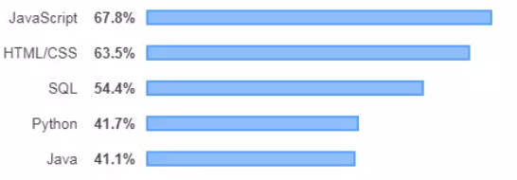

Рисунок 2.1 – Самые популярные технологии по версии Stack Overflow

Преимущества языка Java:

* использование объектно-ориентированного подхода (повторное использование кода, упрощение обслуживания и модернизации, предотвращение ошибок);
* данный язык является языком высокого уровня с простым синтаксисом;
* безопасность (политика безопасности);
* является стандартом для корпоративных вычислительных систем;
* кроссплатформенность (рисунок 2.2);
* автоматическое управление памятью;
* многопоточность;
* стабильность [7]

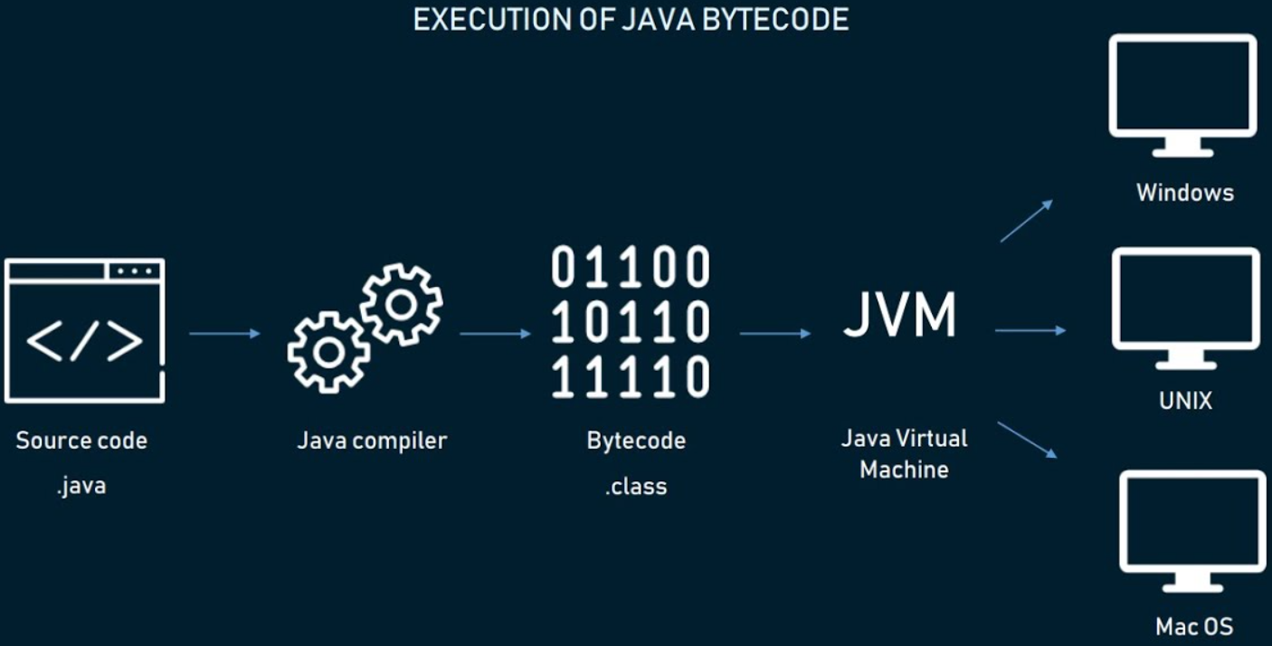

Рисунок 2.2 – Демонстрация кроссплатформенности языка Java

Характеристики структуры Java EE – приложений:

– многоуровневость;

– вложенность.

Java EE - приложения делятся на три уровня:

– клиентский;

– средний уровень;

– уровень доступа к данным.

Клиентский уровень – приложение, которое отправляет запросы Java EE серверу, а он обрабатывает запрос клиента и возвращает ответ.

Виды клиентских приложений:

– браузер;

– мобильное или десктопное приложение;

– другие серверные приложения без графического интерфейса.

Средний уровень подразделяется на web-уровень и уровень бизнес-логики.

Web-уровень состоит из компонент, обеспечивающих взаимодействие между клиентами и уровнем бизнес-логики.

Уровень бизнес-логики состоит из компонент, в которых реализована вся бизнес-логика приложения.

Бизнес-логика – код, который обеспечивает функциональность, необходимую для конкретной бизнес сферы.

К уровню доступа к данным обращается уровень бизнес-логики [8].

Одна из популярных СУБД в настоящее время – MySQL (рис. 2.3).



Рисунок 2.3 – Взаимодействие MySQL с базой данных

MySQL эффективно взаимодействует с интернет-сайтами и веб-приложениями, являясь простой в освоении.

MySQL обладает достаточно обширным разнообразием доступных инструментов для создания приложений.

Преимущества MySQL:

– простота в использовании. MySQL имеет большое количество плагинов и вспомогательных приложений.

– широкий функционал;

– безопасность. Имеет встроенных функции безопасности, работающие по умолчанию.

– масштабируемость. Может использоваться для работы и с малыми, и с большими объемами данных.

– скорость. Высокая производительность системы обеспечивается за счет упрощения некоторых используемых в ней стандартов.

Исходя из вышеприведённых аргументов, MySQL хорошо подходит для хранения данных разрабатываемого веб-приложения.

Таким образом была поставлена задача разработки веб-приложения для реализации продаж в сфере B2B, описаны основные функциональные требования к системе, а также приведены основные технологии, используемые для реализации бизнес-логики**СПИСОК ИСПОЛЬЗОВАННЫХ ИСТОЧНИКОВ**

# **ЗАКЛЮЧЕНИЕ**